Создать пользователя user2
• Запустить от его имени приложение notepad
• Запуск приложения выполнять с ключом /savecred
• Сделать два запуска: без ключа и с ключом /noproﬁle
Обратите внимание на изменение учётных данных
в диспетчере учётных данных
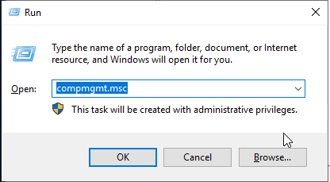
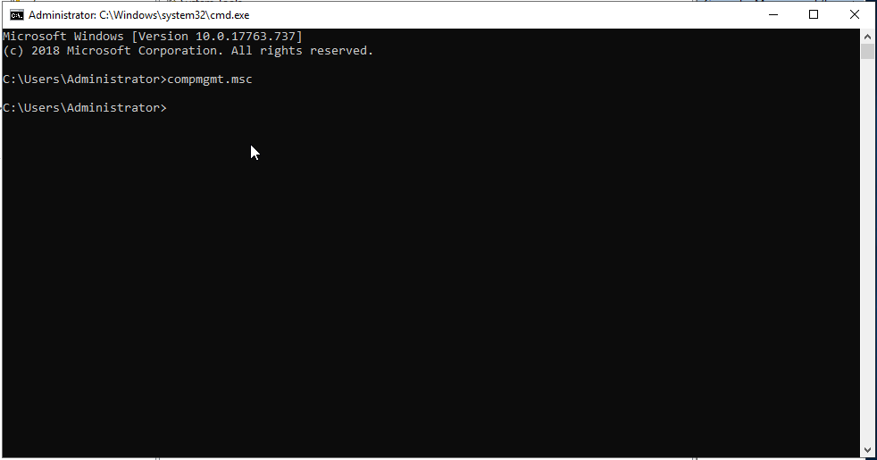

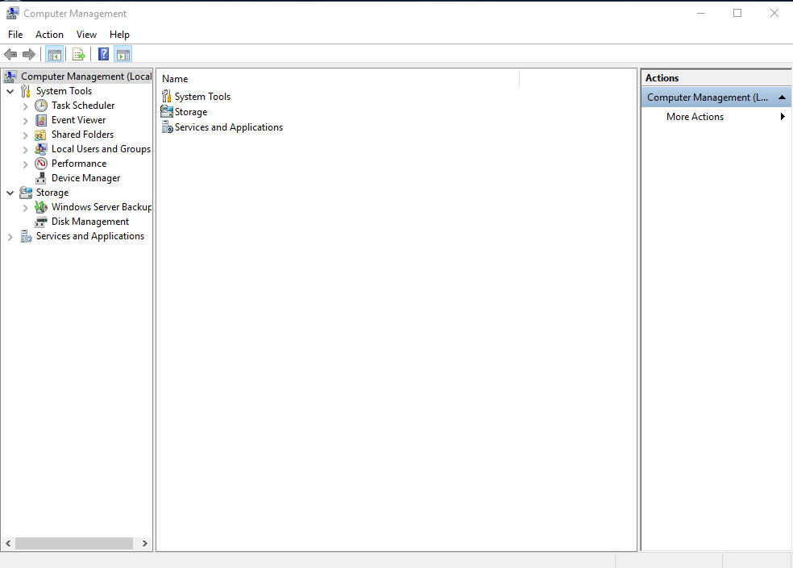
Можно подключаться удаленному компьютеру
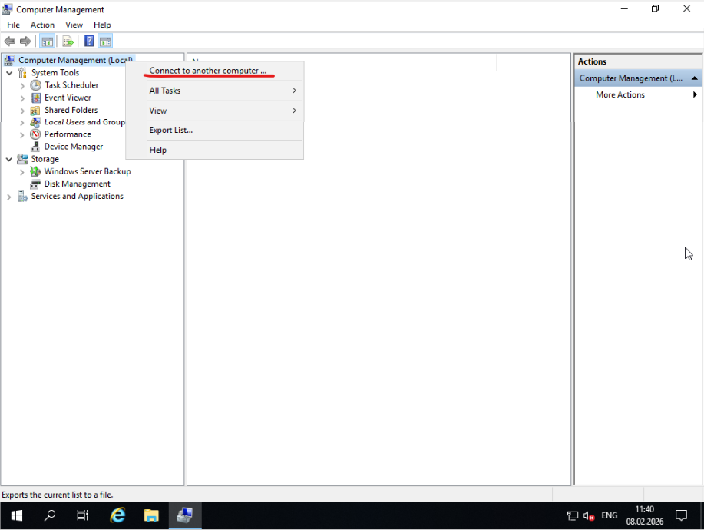
Запустить панель управления
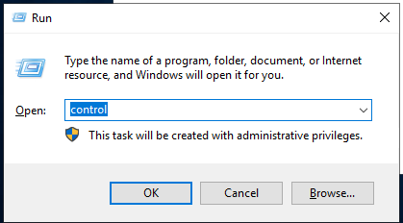
Диспетчер учетных данных
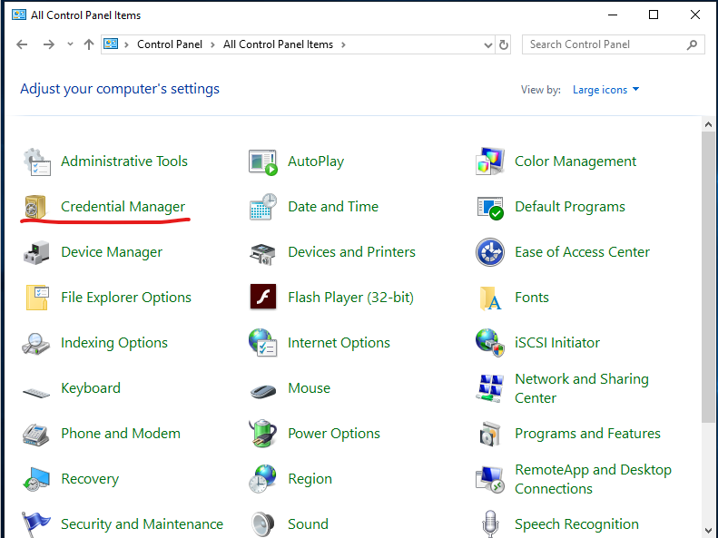
Запуск приложения, например, блокнот от имени другого пользователя
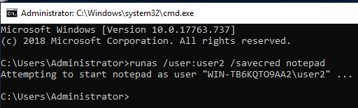

Практическое задание
• Создать пользователя user2
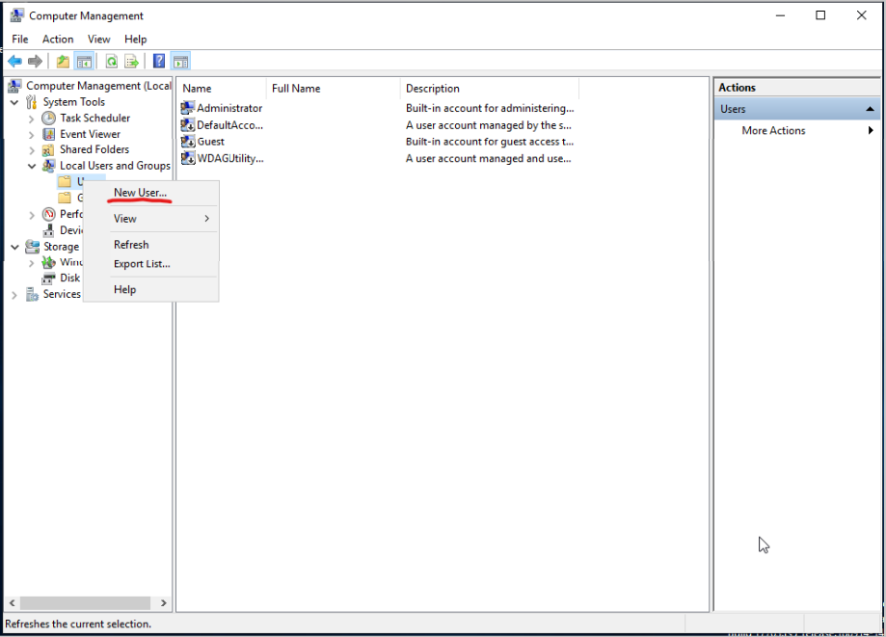
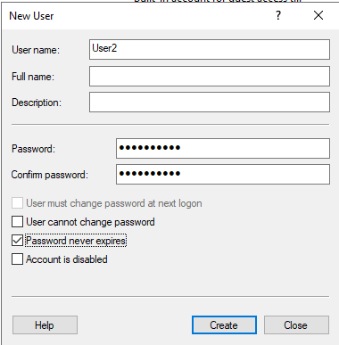
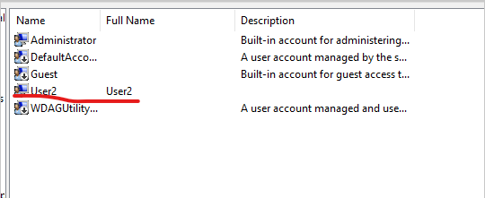

• Запустить от его имени приложение notepad
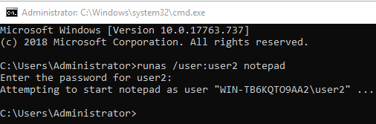
• Запуск приложения выполнять с ключом /savecred
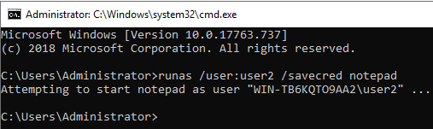
• Сделать два запуска: без ключа и с ключом /noproﬁle
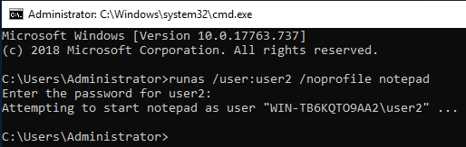
Обратите внимание на изменение учётных данных
в диспетчере учётных данных

1. Запуск без ключей (стандартный)
cmd
runas /user:Администратор "notepad"
Что происходит:
- Система запросит пароль указанного пользователя.
- Notepad запустится с полным профилем этого пользователя (загрузится его реестр, переменные среды, рабочий стол и т.д.).
- Сессия ограничена по времени — после закрытия Notepad (и всех процессов, запущенных через этот вызов) права доступа завершаются.
- Без сохранения учётных данных — каждый раз нужно вводить пароль.

2. С ключом /savecred
cmd
runas /user:Администратор /savecred "notepad"
Что происходит:
- При первом запуске система запросит пароль и сохранит его в зашифрованном виде в диспетчере учётных данных Windows (Credential Manager).
- При последующих запусках пароль запрашиваться не будет — система использует сохранённые данные.
- ⚠️ Критически важное отличие: Пароль сохраняется для этого конкретного сочетания пользователя и компьютера. Это серьёзный риск безопасности, если доступ к компьютеру получает неавторизованное лицо.
- Профиль загружается полностью (как в первом случае).
Где хранятся данные:
Панель управления → Учётные данные Windows → Учётные данные Windows.

3. С ключом /noprofile
cmd
runas /user:Администратор /noprofile "notepad"
Что происходит:
- Система запросит пароль (как в первом случае).
- Ключевое отличие: Notepad запустится БЕЗ загрузки профиля пользователя.
- Что это значит на практике:
  - Не загружаются переменные среды из профиля (%APPDATA%, %USERPROFILE% и др.).
  - Не загружаются настройки реестра из ветки HKEY_CURRENT_USER.
  - Рабочая папка по умолчанию — %SystemRoot%\System32.
  - Процесс изолирован от личных файлов и настроек пользователя.
- Зачем это нужно:
  - Для тестирования в "чистой" среде.
  - Для запуска системных задач без влияния пользовательских настроек.
  - Для экономии времени/ресурсов (не тратится время на загрузку большого профиля).

